高低边电流检测技术分析
来源：互联网
目前，电子系统的电源管理芯片通过有效的功率分配优化系统效率。这种管理方式的关键是电流检测，它不仅能帮助系统维持所需要的功率电平，还可通过伺服调整来维护电子系统的正常运行，防止电路失效和电池过放电。
电流检测有两个基本方法，可以测量载流导体的磁场，也可以在电流回路插入一个小电阻并测量其两端压降。第一种方法没有强行插入元件或引入插入损耗，但价格相对昂贵，而且容易导致非线性和温度系数误差。因此，磁场检测虽然避免了插入损耗，但由于其高成本，在具体应用中受到很大限制。
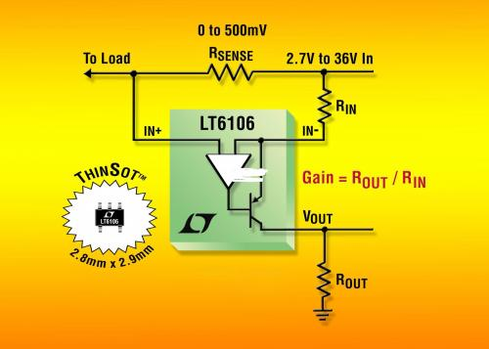
本文主要讨论半导体行业中已经得到应用的电阻检测技术，它能为各种应用提供精确且高性价比的直流电流测量结果。本文还介绍了高边和低边检测原理，并通过实际例子帮助设计师选择适合自己应用的最佳方法。
电阻测量
在电流回路插入一个小阻值的检测电阻可以产生一个相应的压降，经过放大后形成与电流成比例的输出信号。根据应用环境和检测电阻的放置位置不同，该检测技术为检测放大器设计带来了各种挑战。
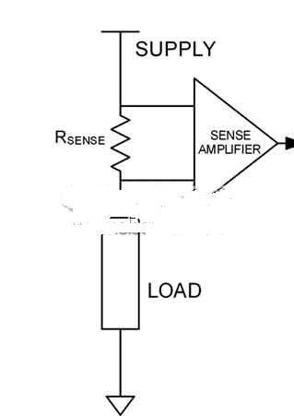
图1（a）高边电流检测
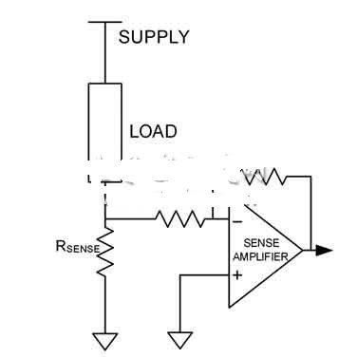
图1（b）低边电流检测简化框图
如果检测电阻放置在负载和电路地之间，其所产生的压降可以通过简单的运放进行放大（见图1（b）），这种方法称为低边电流检测。它不同于电源、负载之间放置检测电阻的高边检流（见图1（a））。
检流电阻的阻值越小功耗越低，但要保证产生检测放大器可以检测的电压，提供足够高的精度。注意，检流电阻两端的差分信号叠加在一个共模电压上，对于低边检测来说接近于地电位（0V），而对高边检测则接近于电源电压。因此，对于低边检流，测量放大器的共模输入范围必须包括地电位；对于高边检流，放大器的共模范围必须包括电源电压。

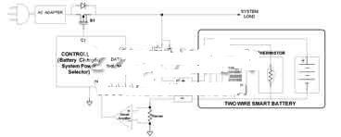
图2充电器采用了低边电流检测
因为低边检流的共模电压接近地电位，检流电压可以利用一个低成本、低电压运放进行放大。低边电流检测方案简单而且便宜，但很多应用无法接受检流电阻引入的地线干扰。负载电流较大时更会加剧这个问题，因为系统中一部分电路的地电位由于低边检流电阻而产生偏移，而这部分电路可能与另一部分地电位没有改变的电路相互联系。
为了更好地理解这一问题，设想采用低边电流检测的“智能电池”充电器（见图2），AC/DC转换器输出连接到2线智能电池。这种电池通常通过一条线传输电池的具体信息，表示电池的“健康”状况，而利用另一条连线测量温度。检测电池温度时，通常在电池包内采用一个负温度系数的热敏电阻，提供一个以电池负极为参考的比例输出信号。
如图2所示，插入的检流电阻进行低边检测。由电池电流产生的检测电压经过放大并反馈到控制器，提供必要的功率调节。由于检测电压随电池电流变化，因此改变了电池负极的电压，造成温度输出的不准确。
低边检测的另一个主要缺点是：无法检测电池与地意外短路时的短路电流。图2中，电源正极与地短路时将造成极大的电流，足以损坏MOSFET开关（S1）。尽管存在这些缺陷，由于电路简单、成本较低，对于那些不需要短路保护的应用，并且可以忍受地线干扰时，低边检测不失为一个极具吸引力的方案。
为什么选择高边检测
高边电流检测（见图1（b））将检测电阻放置在高侧——电源与负载之间，不仅消除了低边检测中出现的地线干扰，而且能够检测电池与系统地的短路故障。
然而，高边检测要求检流放大器能够处理接近电源电压的共模电压，这个共模电压根据具体应用而变化：监测处理器核电压时大约为1V，在工业、汽车和电信应用中可能达到数百伏。例如，笔记本电脑的典型电池电压为17～20V，汽车应用中电池电压为12V、24V或48V，电信应用中电压通常为48V.此外，高边电流检测还可能用在更高电压应用中，如高压电机控制、雪崩光电二极管（APD）、PIN二极管以及高压背光LED.因此，高边检流放大器需要解决的一个关键问题是处理高共模电压的能力。
传统的高边检流放大器
在典型的5V供电低压应用中，高边检流放大器可以用简单的仪表放大器（IA）实现。但IA架构有一定的局限性，例如：限制输入共模范围。另外，IA的价格相对较高，而且当共模电压较高时，低压IA无法满足工作要求。由此可见，高压是高边检流放大器所面临的设计挑战。
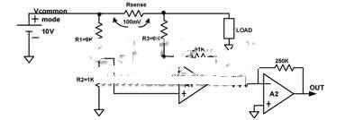
图3传统的高边检流放大器
解决这个问题的直接方案是利用电阻分压器按一定比例降低高边共模电压，使其处于检流放大器的输入共模范围内。然而，这种方式增大了电路板尺寸并提高了设计成本，而且无法获得精确的测量结果，以下给出了具体解释。
例如，如果检流电阻两端产生100mV的检测电压，其共模电压为10V.对应于100mV的满量程输出电压为2.5V，要求精度在1％以内。如果我们简单地通过分压电阻将10V共模电压缩小10倍，如图3所示。运放A1配置成差分放大器，很容易处理1V共模电压。而VSENSE（100mV）将按同样比例降低检测电压，提供给差分运放输入的检测电压只有10mV.为了达到2.5V满量程，必须引入额外的放大器A2，增益设置为250.
注意，A1的输入失调电压毫无衰减地出现在输出端，并送入增益为250倍的放大器A2的输入端。因为这些失调电压与检测信号无关，将叠加到A2输入的均方根值（RSS）内，产生等效失调电压。假设两个运放都有1mV的输入失调，等效失调为
（VOS-EQ）^2=（VOS_A1）^2+（VOS_A2）^2
其中，VOS_A1和VOS_A2是A1和A2的输入失调电压。
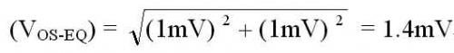
因此，以上架构在A2输出端产生的误差电压为250×1.4mV=350mV，这只是输入失调的影响。运放的失调电压将造成14％的系统误差。
电阻不匹配对CMRR的影响
第二个主要的误差源源于运放A1的电阻臂公差。A1的CMRR主要取决于R2/R1和R4/R3.即使两个电阻臂的误差为1％，但仍会产生90μV/V的输出共模增益。利用1％公差的电阻，电阻臂的比例变化也会达到±2%，在最差工作条件下，将会产生3.6mV/V的共模电压误差。因此，对于10V的输入共模电压，在A1输出端可能产生高达36mV的误差（电阻臂1％的比例变化会产生0.9mV的误差）。36mV的误差显然是无法接受的，它会造成增益为250倍的A2进入饱和状态。1％电阻臂变化可能产生的放大后的误差电压为0.9mV×250=225mV.
总误差
总误差包括：A1输入失调电压的RSS、A2输入失调电压以及由于电阻误差造成的输出误差电压。如上所示，1％的电阻公差加上10V的共模变化，在最差条件下可能造成36mV误差。总计RSS输入误差电压为
（VTOTAL_OS）^2=（VOS_A1）^2+（VOS_A2）^2 +（VOS_MISMATCH）^2
其中，VOS_A1和VOS_A2是A1和A2的输入失调电压，VOS_MISMATCH是1％电阻臂变化引起的输入误差电压。
即使不考虑温度变化的影响，A1和A2放大器的输入失调电压以及1％电阻臂不匹配所产生的总误差也会导致高达1.67mV×250=417.5mV的误差，是满量程输出的16.7％。另外，对于417.5mV的误差电压，等效于417.5mV/25=16.7mV的输入失调误差，这也是设计中无法接受的。
总误差可以通过使用高精度电阻（0.1%）或有失调电压更低的放大器得以改善。但这将进一步增加了外部元件，提高系统成本。
注意，即使没有负载的情况下，分压电阻R4/R3和R2/R1仍然提供了一条对地的供电电流通路。这一低共模电阻对地通路将对电池供电产品造成很大影响，电阻的漏电流会迅速消耗电池能量。
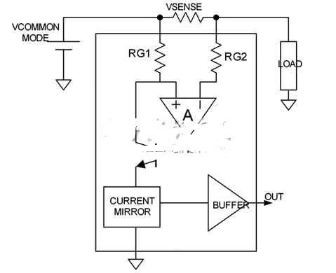
图4集成高边电流检测放大器的基本架构
专用高边检流放大器
实际应用不仅需要在高共模电压下检测信号，而且还要求非常好的CMRR和低输入失调电压。图4是常见的集成高边检流放大器（CSA），集成在很小的封装内，从而大大缩小了电路板尺寸。采用高压工艺制造这类IC，使其能够处理高达80V甚至以上的共模电压，即使在电源电压低至2.8V的情况下。
在图4电路中，电流流过检测电阻时将产生一个小的差分电压，加到增益电阻RG1上。该电流（与检测电压成正比）为镜像电流，提供一个以地为参考的输出电流，从高边产生所要求的电位差。该电流输出通过一个电阻或电压缓冲器转换成电压信号。

